На экране появляются пейзажи природы. Звучит легкая музыка. На фоне этого на сцене появляются ведущие.

1.Ведущий: Природа…. Как часто мы повторяем это слово. Природа всегда прекрасна. Эти слова нам приходилось слышать не раз и от самых разных людей. И вправду! Доводилось ли вам слышать хоть единожды, чтобы кто-то сказал: «Какое некрасивое небо»? Скажут: « Какое синее», «облачное», «хмурое», но «некрасивое»- никогда!
2. Ведущий: Не удивительно ль: клочок бумаги на асфальте - мусор; а желтый листок, упавший с дерева, рождает совсем иное отношение - хочется поднять его, разглядеть поближе, высушить, сохранить…..
1. Ведущий: Мы порой не обращаем внимание удивительное, потому что, оно близко, рядом! Наша сегодняшняя игра будет посвящена деревьям, с которые окружают нас всюду: лесу, парке, на улице. На первый взгляд, кажется, что все о них мы знаем, и в тоже время каждое дерево хранит в себе множество тайн и загадок.
На экране появляется название: «Разрешите представиться»
2. Ведущий представляет участников игры. (В игре принимают участие 14 человек, семь непосредственных участников, семь помощников, т.е. учащиеся играют парами.)

1 тур.
( Вопрос- ответ)

За каждый правильный ответ учащиеся и их помощники получают звезду.
Пять участников у кого окажется больше всех звезд по итогам первого тура, переходят в следующий тур. У кого из помощников окажется больше всех звезд, добавляется звезда участнику, с которым он в паре.
Задания правильно ответить на вопросы (в течение 30 секунд поднять табличку с нужным номером ответа)
На экране появляется следующий слайд.
1. 2. 3.
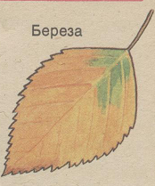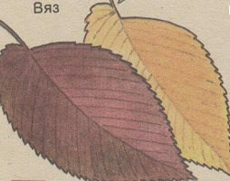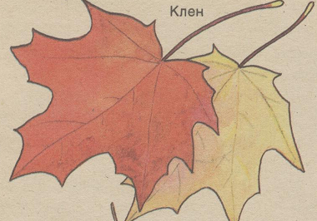

4. 5.
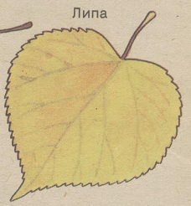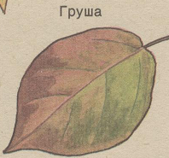

1.Вопрос. Не одно дерево не может, сравнится с ним по обилию семян, их легкости и невесомости.
« Летательным аппаратом» назвал один ученый семя данного дерева. По дальности полета - данное семя чемпион среди всех других древесных семян. Этот крошечный летательный аппарат вознес дерево на высоту трех тысяч метров в горные ущелья Алтайского хребта, подвинул к пустыням Каракумы, переправил через ледяные струю Карских Ворот, заселил пояс холода в Якутии.
-О нем говорят: «Дерево- пионер». Она удивительно неприхотлива к почвам. Ей все в пору, она приемлет любые жизненные условия. Соленые почвы не беда. Малоплодородные - укоренится и тут. Не достаток влаги сушь и с этим смерится. Она и морозов не боится.
( Ответ: береза)

Вопрос зрителям: В старину про березу было сказано, что у него четыре дела
Первое дело- мир освещать,
Второе дело- крик утишать,
Третье дело больных исцелять,
Четвертое дело- чистоту соблюдать. О чем идет речь?
( «Мир освещали» лучинкой, а лучинку делали из березы.) Вот ее и первое дело. Колеса телеги смазывали дегтем, чтобы не скрипели. А деготь получали из березы.- Второе дело
Третье-дело больных исцелять - больных лечили раньше соком березы да ее молодыми почками.
Ну и четвертое дело «чистоту соблюдать»- (ведь из березы лучшие метлы и банные веники получаются.) - правильно ответившие зрители получают звезды
Ведущий: А на самом деле у березы было гораздо больше дел. Из бересты изготовляли бураки и туески, в них можно было носить воду, квас, щи они легкие и не подтекают, не разобьются. Из березы делали кошельки и дорожные сумки.
2.Вопрос

На Руси это дерево почитали особо. О нем слагались песни и стихи. Но относились к нему не только поэтически. По существу без этого дерева не мыслил жизни не один крестьянин. Древесина дерева удобна для обработки, из нее делалась утварь, без которой не обходилась не одна крестьянская изба – ложки, чашки, ковши, блюдо и подносы. Из коры приготовляли в больших количествах лубки, мочало, лыко. Лубки шли - на покрышку домов, обивку саней, лукошки. Мочало - для кулей, рогож и веревок. Лыко на плетение лукошек, лаптей.
Древесина липы тоже ценилось высоко, конечно она не так прочна, как скажем дубовая или лиственная. Однако в липовой доске есть свои преимущества и выгоды. Бани, например из липы строили. Пар в таких банях легкий, душистый, медком припахивает.
Деревянные части гармоний аккордеонов и сегодня делают из древесины этого дерева.
Ответ: (липа)
Вопрос зрителям: Откуда произошло выражение « Ободрать как липку», что оно означает?
( Она означает забрать у человека все оставить его « голым») А появилась эта поговорка как не странно благодаря – лаптям. Самой распространенной обувью в деревне были лапти, которые делались из липового лыка; носили их зимой, летом и осенью.
Ведущий Лапти быстро снашивались - в год одному лишь человеку требовалось 12-15 пар. Статистики подсчитали, что 25 миллионов крестьян носили лапти. Значит, им нужно было 300- 350 миллионов в год. А на пару лаптей шло лыко с 2-3 молодых липок. Вот и стояли они в лесах ободранные словно голые. Отсюда и пошла поговорка «ободрать как липку» т.е. забрать у человека все.

3. Вопрос. Из листьев этого дерева делают черную и желтую окраску. Из древесины готовят спортивный инвентарь, он получается легкий и прочный. Кроме того, это поющее дерево из его древесины изготовляют скрипки, гитары и другие музыкальные инструменты.
У него есть еще одно замечательное свойство, он может служить барометром. С черешка листьев, как раз в том месте, где он прикрепляется к веткам, иногда капают «слезы»- как будто оно плачет. « Плачет лишь перед ненастьем». И своими «слезами» как бы предупреждает - будет дождь.
Ответ: (клен)
Вопрос зрителям. Как же узнает клен, что будет дождь?
Листья растений испаряют воду. Но испарение происходит не всегда одинаково. Чем суше воздух, тем меньше в нем капелек воды, водяных паров, тем испарение сильнее. И наоборот: чем больше в воздухе влаги, тем испарение слабее. И вот тогда, когда воздух влажный и излишек воды не может испариться, она выделяется в виде капелек. Но, а влажным воздух становится лишь тогда, когда приближается дождь. Правда влажность меняется незначительно и человек этого не замечает. А растение «замечает». И «замечает» за несколько часов до дождя. Клен - верный барометр. Потекли у него слезы – знай: через несколько часов начнется дождь.
- На флаге, какого государства изображен клен, почему?
В 1964 году Канада получила, наконец, право заменить британский флаг своим собственным, из пяти тысяч проектов и эскизов канадцы выбрали тот, где на белом фоне, между двумя широкими красными полосами, был изображен алый кленовый лист. Кленовый лист на этом флаге изображен потому, что Канада страна кленов. (Точнее сахарных кленов- деревьев, сок которых на одну пятую состоит из сахара).
Ведущий: Из одного дерева можно собрать 10- 20 литров сока, а значит получить 2-4 килограмма сахара. И такого сахара в Канаде и США ежегодно добывают примерно 4 миллионов килограммов. В России из сока остролистного клена готовили квас, различные прохладительные напитки.

На экране появляется следующий слайд.
1.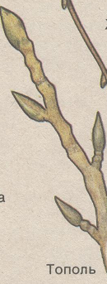 2. 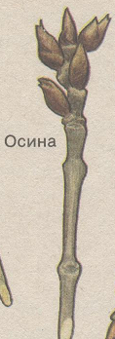 3. 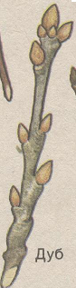 4. 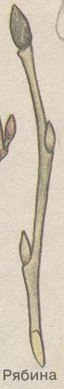

4.Вопрос. Древесина этого используется для изготовления спичек. Она мягкая податливая и легко шлифуется. Если зажечь обычную лучинку, а потом погасить ее, то еще, какое- то время будет тлеть уголек. А если погасить спичку, то она погаснет сразу и никакого тлеющего уголька не будет. Это возможно только потому древесина именно этого дерева может так пропитаться жидкостью, что не будет потом тлеть станет «безопасной»- погашенная спичка не вызовет пожара.

Ведущий: говорит правильный ответ. ( Осина)
Спички дает нам дерево- друг. Будь же и ты другом дерева - во время похода, отправляясь в дальнейший путь, никогда не забывай погасить костер, а, бросая даже погашенную спичку в лесу, никогда не забывай переломить ее, прежде чем бросить. Тебе может показаться, что спичка погасла, а на самом деле ты не погасил ее. Ломая спичку, ты проверяешь, горит она или нет. Переломи спичку. Это закон леса.
Вопрос зрителям:

Почему появилось выражение «Дрожит как осиновый лист»?
(Черешки листьев длинные и в верхней части сильно сплющены, поэтому лист на них очень неустойчив - чуть что, начинает колебаться, дрожать.)

5. Вопрос. Чемпион среди деревьев по скорости роста среди деревьев России.
Чемпион по скорости роста в России это тополь. За одно лето небольшой черенок может превратиться в двух - трехметровое дерево. Обыкновенная ветка или сучок, попавший даже не плодородную землю, скоро превратится в красивое ветвистое дерево.
Ответ: тополь.
Ведущий: Удивительное этот дерево. Ведь редкий человек, посадив маленькое дерево, увидит его по- настоящему взрослым. А тополя уже через несколько лет встречают людей веселым шумом своих густых зелено-серебристых крон.
Вопрос зрителям:
Почему это дерево чаще всего сажают вдоль оживленных дорог автотранспорта?
Это дерево – самый выносливый санитар. Ученые проводили эксперимент и установили. Общий вес в кроне (в пересчете на сухое вещество) равен примерно десяти килограммам. И выяснилось: за май, июнь, июль, август, сентябрь листья клена вобрали в себя 30грамм ядовитых примесей, липы 100 грамм, вяза 120 грамм.
Общий вес в кроне (в пересчете на сухое вещество) равен примерно десяти килограммам. И выяснилось: за май, июнь, июль, август, сентябрь листья клена вобрали в себя 30грамм ядовитых примесей, липы 100 грамм, вяза 120 грамм, ясеня 140 грамм. А тополь бальзамический лучше всего отбил газовую атаку, всосал в свою листву 180 грамм двуокиси серы.
6.Вопрос.
Данное дерево это эмблема высоты, силы, долговечности. Его издавна почитали на Руси, называли « Перуновым деревом» в честь бога грома и молнии. Древние славяне приносили своим богам священные жертвы только этим деревом.
Под ним собирались князья на важные совет.
В 1961 году 14 апреля в центре Москвы в Кремле. В память о первом полете человека в космос было посажено это дерево. Оно так и называется – «Космос» Прошли десятилетия, человечество продолжает осваивать космос, а посаженное 14 апреля 1961 года дерево встречает веселым шумом своих ветвей вернувшихся на родную землю космонавтов.
Ответ: (Дуб)
Подводятся итоги первого тура.
Участники, имеющие меньше всех звезд, выбывают (2-3 участника). Зрители, имеющие больше всех звезд, принимают участие в роли игроков со второго тура, либо получают призы.

Второй тур.

( Из трубы выпадают кубики, на которых написаны буквы, из них нужно составить самое длинное слово, только вместо одной буквы можно использовать звезду)
Десять букв: е, и, а, о, к, л, в, б, н, р.
Все составленные слова должны иметь отношение к теме: это могут быть либо название деревьев, либо их части внешнего и внутреннего строения.
При подведении итогов второго тура. Участник, составивший самое длинное слово, получает приз, помощник у которого самое длинное слово приносит звезду своему участнику.
Участники, у которых самые короткие слова, выбывают из игры. (Если ситуация спорная принимаются во внимание звезды) В третий тур выходят четыре игрока и их помощники.

3 тур.

На экране появляется слайд

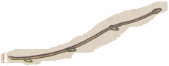1. каштану. 2. липе. 3. березе. 4. тополю

- Вопрос. Какому растению принадлежат побег?
Ответ: (березе)
2.Вопрос.
Существует интересная история, как ива появилась на Руси. Благодаря корзине. В корзине привезли из Азии фрукты. Фрукты съели, корзину выбросили и забыли. А корзина была не простая, а волшебная, сделанная из прутьев ивы. И вскоре в том месте, где бросили корзину, проросли деревца. Проросли из сухих, казалось бы, мертвых прутьев. Но, а дальше уже все проще выросла ива и разослала во все стороны своих гонцов. С помощью своих семян. Ива, как и тополь, прорастает быстро и земли подходящей не ищет - лишь бы была она влажной. В какую бы землю не попало семечко, всюду прорастет. И не только семечко. Отломит ветер ветку или сук
ивы- еще скорее появится новое дерево, сучок или ветка тут же прорастут. Или птица уронит прутик, который тащила для своего гнезда. И он тоже превратится в дерево. Вот так и летают будущие деревья, пожелаем им попутного ветра. Под каким номером находится ива?

1.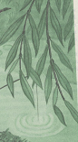 2. 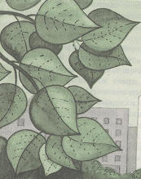 3. 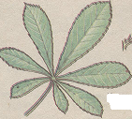

Ответ: 1.
Ведущий: Ива. Из данного дерева получают лекарства. Дубильные вещества, которые нужны для обработки кожи. Кроме того, ива хороший медонос. Огромное количество видов: верба, ива белая, ива- бредина.
Появляется следующий слайд
3. Вопрос. Составьте пару.
1.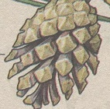 2. 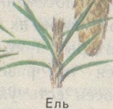 3. 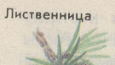

4.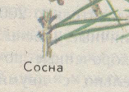 5. 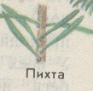

Ответ:(1, 4.) Сосна и шишка сосны.

4. Вопрос: Определите лишнее дерево.
Ответ: 3.Лиственница, так как среди хвойных - это единственное листопадное дерево которое сбрасывает листву на зиму.

4 тур.

В четвертый тур выходят два участника с большим количеством звезд (и их помощники) и работают они парами. Одинаковое количество звезд у участников убирается (например, если один участник имеет пять звезд, а другой три, то у каждого забирается по три звезды.) Остающиеся звезды, участник может использовать вместо слова.
Из предложенного слова нужно составить как можно больше самостоятельных слов.(1 мин).
Ведущий: Сейчас всем вместе нам предстоит определить название дерева, из которого наши участники будут составлять слова

Человеку пришлось много потрудиться, прежде чем они научились использовать это дерево. Зато сейчас люди делают чудеса: из одного кубического метра древесины изготовляют 2 тысячи пар чулок или 150 метров искусственного шелка, 200 килограмм целлюлозы или 6 тысяч квадратных метров целлофана. Сахар и спирт, различные кислоты и серу, канифоль и эфирные масла, красители и дубильные вещества и еще сотни различных продуктов. Но оно служило человеку еще задолго до того, как они узнали, что такое химия. Еще несколько тысячелетий назад человек оценил удивительное свойство древесины. На доске написаны названия предлагается подобрать высказывание к каждому слайду. Объяснить свое решение: она никогда не гниет - ни на воздухе, ни в земле, ни в воде. Зная эти свойства, Петр 1 во время строительства Петербурга, который, как известно, построен на болоте, приказывал вбивать в землю бревна этого. И красивейший город был построен на его сваях.
Древесина его никогда не коробится. Именно поэтому при строительстве Зимнего дворца. Где были использованы самые ценные сорта деревьев, рамы делали из этого дерева.
Во времена парусного флота древесина лиственницы считалась лучшим материалом для постройки кораблей. Сейчас ее используют в судостроении, самолетостроении, автомобилестроении. Телеграфные столбы и шпалы лиственницы, не нуждаются ни в какой дополнительной обработке и служат десятки лет. Вот какое оно это дерево. И очень хорошо, что в нашей стране много: 1/9 часть территории России занято его лесами. А это в пять раз больше чем территория всей Франции.
1960 год собрался пятый всемирный конгресс лесоводов в США. После окончания в память о нем ученые решили посадить деревья. И не просто посадить они захотели создать парк дружбы народов. В этом парке каждый представитель должен был посадить «национальное дерево» своей страны. И 96 молодых деревьев были высажены на американской земле как знак того, что лесоводы 96 стран хотят мира. Среди этих саженцев было и «наше национальное дерево».

Что это за дерево? Ответ Лиственница. На данный вопрос могут отвечать все участники данного мероприятия. За правильный ответ – получают приз. Если правильный ответ дают участник четвертого тура, то он получает звезду.
Ведущий: Им оказалась лиственница. В парке дружбы США Россию представляет лиственница.
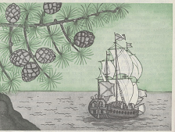

Перед участниками ставится слово: ЛИСТВЕННИЦА из данного слова нужно составить как можно больше самостоятельных слов.(1 мин)
Первым начинает участник, у которого больше звезд, слова называют по очереди, вместо слова можно использовать звезду. Побеждает тот участник, который назовет больше слов. Составленные биологические термины оцениваются в 2 б.
Подведение итогов.

Литература
1.Дмитриев Ю.Д. Большая книга леса. Научно - худож. литература. М., « Детская литература», 1974г. 410 с. с ил.
2.Дронова О.Н. Хрестоматия по биологии: Бактерии. Грибы, Растения/ Авт- сост. О.Н. Дронова.- Саратов: Лицей, 2002г- 144с.
3.Понамарева В.П. Пойми живой язык природы. Кишенев.
Издательство « Картя Молдовеняскэ» 1981г
4. Понамарева И.Н., Корнилова О.А., Кучменко В.С. Биология: Учебник для учащихся общеобразовательных учреждений/ Под ред. проф. И.Н. Понамаревой.- М.:Венттана-Граф,2008.-240с.:ил.

Скачано с www.znanio.ru

